MANUEL D’UTILISATION DE LA BASE
« PLAN QUALITE /ACTION CORRECTIVE ET PREVENTIVE »

- Présentation de la base
- Consulter un Plan Qualité ou une Action Corrective
- Créer un PQ , une AC ou une AP
  - Créer un PQ
3.1.1) Renseigner et modifier le support
3.1.2) Enregistrer les actions du plan
3.1.3) Consulter et ou Modifier les actions du plan
3.1.4) Clôturer un Plan Qualité
  - Créer une AC ou une AP
3.2.1) Renseigner et modifier le support
3.2.2) Enregistrer les actions du plan
3.2.3) Consulter et ou Modifier les actions du plan
3.2.4) Clôturer un Plan Qualité
- Supprimer un plan Qualité ou une Action Corrective
- Consultation des listes
- Exploiter les données de la bases

- PRESENTATION DE LA BASE

La base de gestion des Plans Qualité et Actions Correctives est accessible depuis l’intranet AGIS.
Elle est commune aux trois sites et permet suivre l’avancement des actions par tous des acteurs .

- ACCES :

Tous les onglets de la base ne sont pas accessibles à tous les utilisateurs

Saisie et consultation :
- Responsables Qualité
- Secrétaires Qualité
- Coordinatrice QSE (+ Assistant Coordinatrice qualité)
- Responsable Méthode
- Coordinateur Technique Achat

Consultation :
Toutes personnes responsable d’action

- INDICATEURS :

Grâce aux informations enregistrées dans la base les indicateurs de progrès peuvent être calculés automatiquement.

- SUIVI DES PQ et AC

Chaque responsable d’action peut enregistrer la date de réalisation de ses actions une fois celles ci achevées.

Les « listes » permettent, pour chaque responsable, d’avoir une vision globale de toutes les actions qu’il doit réaliser.

- CONSULTER UN PLAN QUALITE OU UNE ACTION CORRECTIVE

- Tous d’abord entrez sur l’intranet d’AGIS


Cliquer sur le logo « Application Access » puis sur « Plan qualité »

Vous obtenez alors la page d’accueil ci dessous :

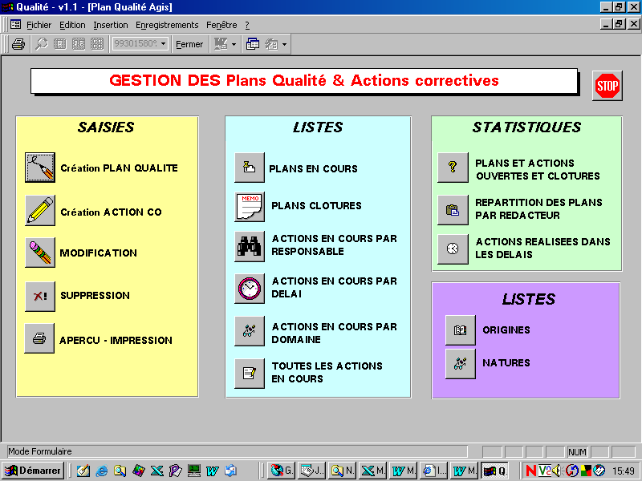
- Pour consulter un PQ ou une AC cliquez sur « APERCU - IMPRESSION »


- Sélectionnez le PQ ou l’AC que vous voulez visionner grâce à la liste déroutante

- 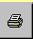Et cliquer sur « APERCU EN L ETAT »

Vous obtenez alors le PQ ou l’AC/AP près à imprimer. Pour l’imprimer cliquer sur

- Pour revenir à la page d’accueil cliquer sur « Fermer »

- CREER UN PLAN QUALITE OU UNE ACTION CORRECTIVE
Aller sur la page d’accueil (voir consultation §1)

  - Créer un PQ

3.1.1) Renseigner et modifier le support

Renseigner le support
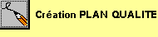

Cliquez sur :

Choisissez le site auquel correspond le PQ
Vous basculez alors sur la fenêtre de saisie
Le numéro du chronos se met automatiquement (fond jaune)

Vous inscrivez alors :
Attention : pour le siège la liste « rédacteur » doit contenir toute les personne de tous les sites
- le titre
- L’objectif
- Le rédacteur
- La nature
- Les commentaires

Lorsque vous passez le curseur sur « rédacteur » et sur Nature le fond devient bleu. Ce fond signifie que le champ doit obligatoirement être rempli pour continuer.
Pour revenir à la page d’accueil cliquer sur la porte

Modifier le support


Cliquez sur :

Sélectionnez le PQ que vous voulez visionner, grâce à la liste déroutante et cliquez sur « Modifier le Plan »
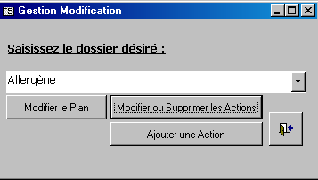

3.1.2) Enregistrer les actions du plan

Cliquez sur :

Sélectionnez le PQ que vous voulez visionner grâce à la liste déroutante

Et cliquez sur « Ajouter une Action »

Vous basculez alors sur la fenêtre de saisie

Vous inscrivez alors :
- le libellé
- le responsable de la réalisation
- l’échéance
- commentaire

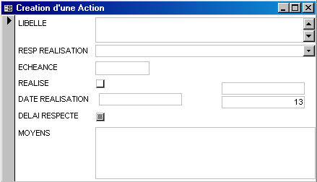
- Vous fermer la fenêtre en cliquant sur la croix . L’action s’enregistre automatiquement dans le PQ

Il n’y a pas de bouton enregistrer

- Vous faites ainsi de suite pour le reste des actions

⬇ ATTENTION au libellé ! : Le nombre de caractère est limité
3.1.3) Consulter et ou Modifier les actions du plan

Vous êtes sur la fenêtre « Gestion Modification »

Cliquez sur « Modifier ou Supprimer les Actions »

Vous obtenez alors toutes les actions que vous venez de remplir

- Vous pouvez alors modifier les informations enregistrées à condition de toujours remplir les mentions obligatoires « libelle » et « responsable de la réalisation »

⬇ATTENTION !
Toutes les actions n’apparaissent pas à l’écran ; pour les faire défiler, cliquez sur les flèches du bas.

DUPLIQUER UNE ACTION

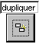Si une même action a plusieurs responsables, vous cliquez sur « Modifier ou Supprimer les Actions »
Vous cliquez alors sur le libellé de l’action souhaitez puis vous cliquez sur « Dupliquer » en bas de la page

Vous obtenez alors 2 fois la même action. Vous pouvez ensuite modifier les informations que vous désirez


Fermer
⬇ATTENTION !
Pour créer une nouvelle action, vous devez soit dupliquer une action déjà enregistrée soit sortir de la fenêtre « Gestion des Actions » et passer par la fenêtre « Gestion Modification » puis cliquez sur « Ajouter une Action ». Si vous remplissez la dernière ligne (non remplie) vous obtiendrez « #Supprimé » à la place de vos informations

3.1.4) Clôturer un Plan Qualité

Revenir sur :

Modifier le support (§3.1.1)

Et cliquez sur « Modifier le plan »
Cochez la case « Clôturer » et renseignez la « Date de Clôture » du plan

  - Créer une AC ou une AP

3.2.1) Renseigner et modifier le support

Cliquez sur :

Choisissez le site auquel correspond le PQ
Vous basculez alors sur la fenêtre de saisie
Le numéro du chrono se met automatiquement (fond jaune)

Vous inscrivez alors :
- le titre
- L’objectif
- Le rédacteur
- La nature
- Le processus
- L’origine
- Les commentaires
- Le constat du dysfonctionnement
- La recherche des causes

Lorsque vous passez le curseur sur « Rédacteur » et sur « Nature » le fond devient bleu. Ce fond signifie que le champ doit obligatoirement être rempli pour continuer.
Pour revenir à la page d’accueil cliquer sur la porte

Modifier le support

IDEM Plan Qualité

3.2.2) Enregistrer les actions du plan

IDEM Plan Qualité

3.2.3) Consulter et ou Modifier les actions du plan

IDEM Plan Qualité

3.2.4) Clôturer un Plan Qualité

IDEM Plan Qualité

Pour les actions correctives, il faut également remplir les cases :
- Recherche des causes
- Validation de l’efficacité de l’action

Pour le calcul des indicateurs, il est nécessaire de savoir si l’action a été efficace ; si c’est le cas ; cochez la case « Clôturée efficacement »

- SUPPRIMER UN PLAN QUALITE OU UNE ACTION CORRECTIVE

Vous êtes dans « Menu général »


Cliquez sur :

La fenêtre ci dessous vous apparaît :

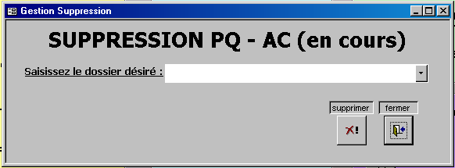

Sélectionnez le document à supprimer et cliquez sur « Supprimer »

- CONSULTATION DES LISTES

Grâce à cette base vous pouvez consulter :
- La liste de tout les plans qualité

- La liste des plans qualité clôturés

- La liste des actions en cours par responsables
Vous obtenez la fenêtre :
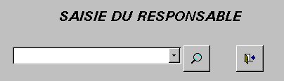


Saisissez le nom du responsable et cliquez sur

Vous obtenez alors la liste de toutes les actions dont la personne est responsable, par Plan Qualité / Action Correctives avec les délais de réalisation.

- La liste des actions en cours par délais
Vous obtenez la fenêtre :
ATTENTION !

Vous devez tapez la date : 1/12/2005

La base le traduit ensuite en 01/12/05
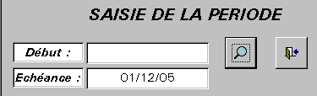

Saisissez la date de début et l’échéance et cliquez sur

Vous obtenez : La liste des actions à réaliser avant le 01/12/05

UNE PAGE PAR RESPONSABLE

- La liste des actions en cours par domaine

- La liste de l’ensemble des actions en cours

- EXPLOITER LES DONNEES DE LA BASE

